Pielikums

2021.gada 26.augusta

lēmumam “Par nekustamā īpašuma “Ūsaiņi”, Medņevas pagastā, Balvu novadā

nodošanu atsavināšanai”

Protokols Nr.9., 64.§

Izkopējums no Medņevas pagasta kadastra kartes

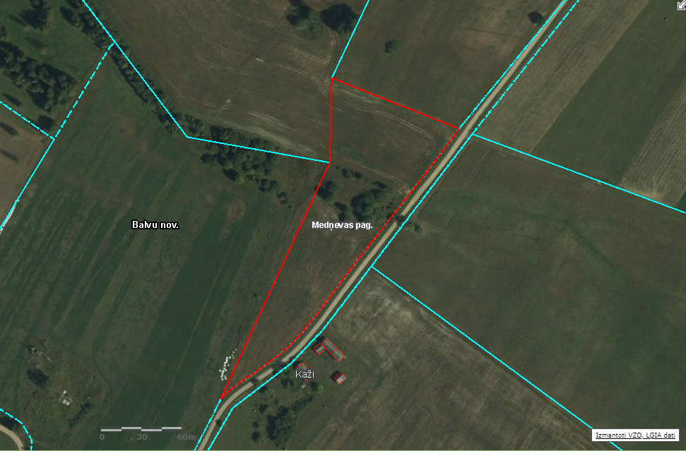

**3870 002 0373;**

Domes priekšsēdētājs S. Maksimovs